**18. Damenweinabende am 20. + 21. April 2018**

**Der Frauenchor feiert sein 25jähriges Bestehen**

Wenngleich noch April, der Mai durfte schon strahlen im ersten Lied, mit dem der Frauenchor der Liedertafel Bad Dürkheim ihren sehnlichst erwarteten 18. Damenweinabend 2018 wiedereröffnet hat.

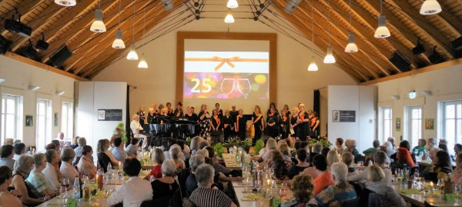

An beiden Abenden saßen erwartungsvolle Damen aus Bad Dürkheim und Umgebung im Saal des Dürkheimer Hauses. Viele hatten sich bereits im letzten Jahr einen Sitzplatz reserviert nach der Begrüßung, speziell auch der Ehrengäste, der Pfälzischen Weinprinzessin Frau Isabelle Grüber und der Vertreterin der örtlichen Rheinpfalz Frau Franziska Lutz, lechzten natürlich alle nach einem heiteren Programm - der Winter war lang! Alle sollten an den beiden Abenden auf ihre ,,Kosten" kommen, genießen dürfen:

 „Einszweidrei im Sauseschritt läuft die Zeit, wir laufen mit."

 war das diesjährige Motto.

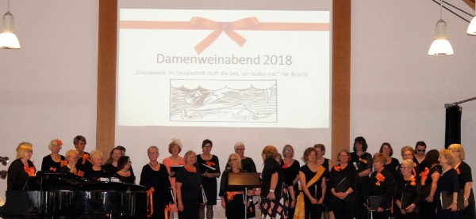

Die Dekoration und kreativ zusammengestellte Beamer-Fotos ließen der Fantasie freien Lauf. Bunte Schleifen an den Kleidern, Poesie und markante Zitate von bedeutenden Jubilaren weltweit rundeten den Jubiläumscharakter des Abends ab.

Der Frauenchor der Liedertafel Bad Dürkheim feierte 25 Jahre Chorgemeinschaft. Die Künstler, die an diesem Abend durch ihre Titel geehrt wurden, waren ebenfalls Jubilare. Gedenktage, ein runder Geburtstag, Todestag wurden berücksichtigt. Zitate berühmter Dichter und Poeten lockerten ein buntes Musikprogramm, das sich über Franz Schubert, Rossini, Puccini, Lehár, Gershwin, Kollo, Bernstein, Lloyd-Webber, Celine Dion, Michael Jackson, Adele u.v.m. erstreckte.

|  |  |  |
| --- | --- | --- |
| https://de-livepages.strato.com/mediapool/101/1017654/resources/49791019.JPG |  | https://de-livepages.strato.com/mediapool/101/1017654/resources/49791009.JPG |
|  |  |  |

Christina Prieur, von der Musikbühne Mannheim brillierte in ihrer gewohnten Perfektion, begleitet von ihrer Pianistin Lena Wüst, mit Arien und Songs. Die Damen im Saal waren entzückt, ja fasziniert von der Spannweite ihrer Stimme, von der Ausdruckskraft der Pianistin. Vom behaglichen Schnurren beim Katzenduett mit der Dirigentin des Chors, Dr. Sieglinde Hammann, über ein leidenschaftliches ,,Oh mio babbino caro" beherrscht sie auch Titel der neueren Zeit wie „My way“, „My heart will go on“ oder „skyfall“.  Die Chöre wurden meisterlich am Klavier begleitet vom Gründer des Frauenchors, Klaus Hammann, der vom Jubilar Leonard Bernstein persönlich unterrichtet wurde.

|  |  |  |
| --- | --- | --- |
| https://de-livepages.strato.com/mediapool/101/1017654/resources/49791004.JPG |  | https://de-livepages.strato.com/mediapool/101/1017654/resources/49790999.JPG |
|  |  |  |

Was wäre Musik und Poesie ohne ein genüssliches Abendessen, mit Wein und dem krönenden Abschluss: einem traumhaften Dessert! Hierfür war eine Küchencrew zuständig, ein Boogie-Tanz-Schmankerl zwischendurch... Alles konnten Talente des Chors ,,stemmen". Super - Hochachtung für diese Leistung zum Wohl der Allgemeinheit, an diesen Abenden speziell für die Frauen, die diesen Geschenkabend nutzen wollten. Mit Wilhelm Busch bleibt zu sagen ,,Die Summe unseres Lebens sind die Stunden, wo wir lieben" - Danke an den Verein und die Verantwortlichen, die jedes Jahr die Organisation für dieses traditionelle Angebot schultern und Allen, die mitmachten und weiter mitmachen - KOMMEN Sie doch auch zu uns! Wer Musik und Gemeinschaft liebt - mir selbst macht das Singen in den Chören der Liedertafel Spaß! - ist herzlich willkommen Mittwoch abends im Dürkheimer Haus die Singstunden für sich einmal ,,anzutesten"!

Mechthilde Gairing